Домашнє завдання до Уроку №18 "Тестування API. JSON. REST." Казакової Юлії

Завдання 1
В Google docs створи 5 тест-кейсів для функціонального тестування сайту https://automoto.ua/uk/ (5 найбільш пріоритетних тестів).

ID | Назва | Передумови | Кроки | Очікуваний результат
ТС-01 | Пошук авто за маркою і моделлю | Відкритий сайт https://automoto.ua, незареєстрований /незалогінений користувач | 1)Ввести марку та модель авто  2)Натиснути кнопку "Пошук" | Відкривається сторінка результатів зі списком оголошень саме обраної марки/моделі; кількість знайдених оголошень відображається зверху
ТС-02 | Розширений пошук з декількома фільтрами | Відкритий сайт https://automoto.ua, незареєстрований /незалогінений користувач | 1)Натиснути "Розширений пошук" у вікні пошуку  2)Ввести всі необхідні параметри (рік випуску, вартість, локація, технічні характеристики тощо)  3)Натиснути кнопку "Показати" | Сисетма видає список результатів, який містить лише авто, що одночасно відповідають усім заданим фільтрам
ТС-03 | Перехід на сторінку оголошення | Відкритий сайт https://automoto.ua, незареєстрований /незалогінений користувач | 1)Вибрати авто на головній сторінці або через Пошук/Розширений пошук  2)Натиснути на назву авто під світлиною | Відкривається сторінка оголошення обраного авто з детальною інформацією
ТС-04 | Фільтрація оголошень за містом через розділ "Каталог за регіонами" | Відкритий сайт https://automoto.ua, незареєстрований /незалогінений користувач | 1)Проскролити головну сторінку до розділу "Каталог за регіонами"  2)Обрати потрібний регіон  3)Натиснути на обраний регіон | Відкривається сторінка зі списком оголошень тільки для обраного міста; кількість оголошень на сторінці відповідає числу, вказаному поруч із назвою міста в каталозі
ТС-05 | Вхід у особистий кабінет через номер телефону | Відкритий сайт https://automoto.ua, зареєстрований незалогінений користувач | 1)Натиснути на іконку особистого кабінету в правій частині хедера  2)У модальному вікні ввести валідний номер телефону  3)Натиснути "Продовжити"  4)Ввести 4-значний номер з СМС  5)Натиснути "Продовжити" | Користувач успішно авторизований і потрапляє в особистий кабінет "Мої оголошення";

Завдання 2
За допомогою https://reqbin.com/ протестуй наступні методи API Reqres:

LIST USERS

free_user_3HN0cn3QPaRxpqerO2vhqZfRUgP

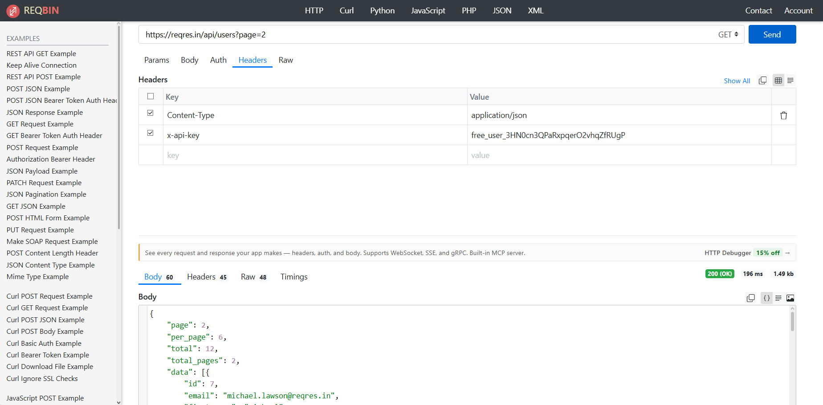

SINGLE USER
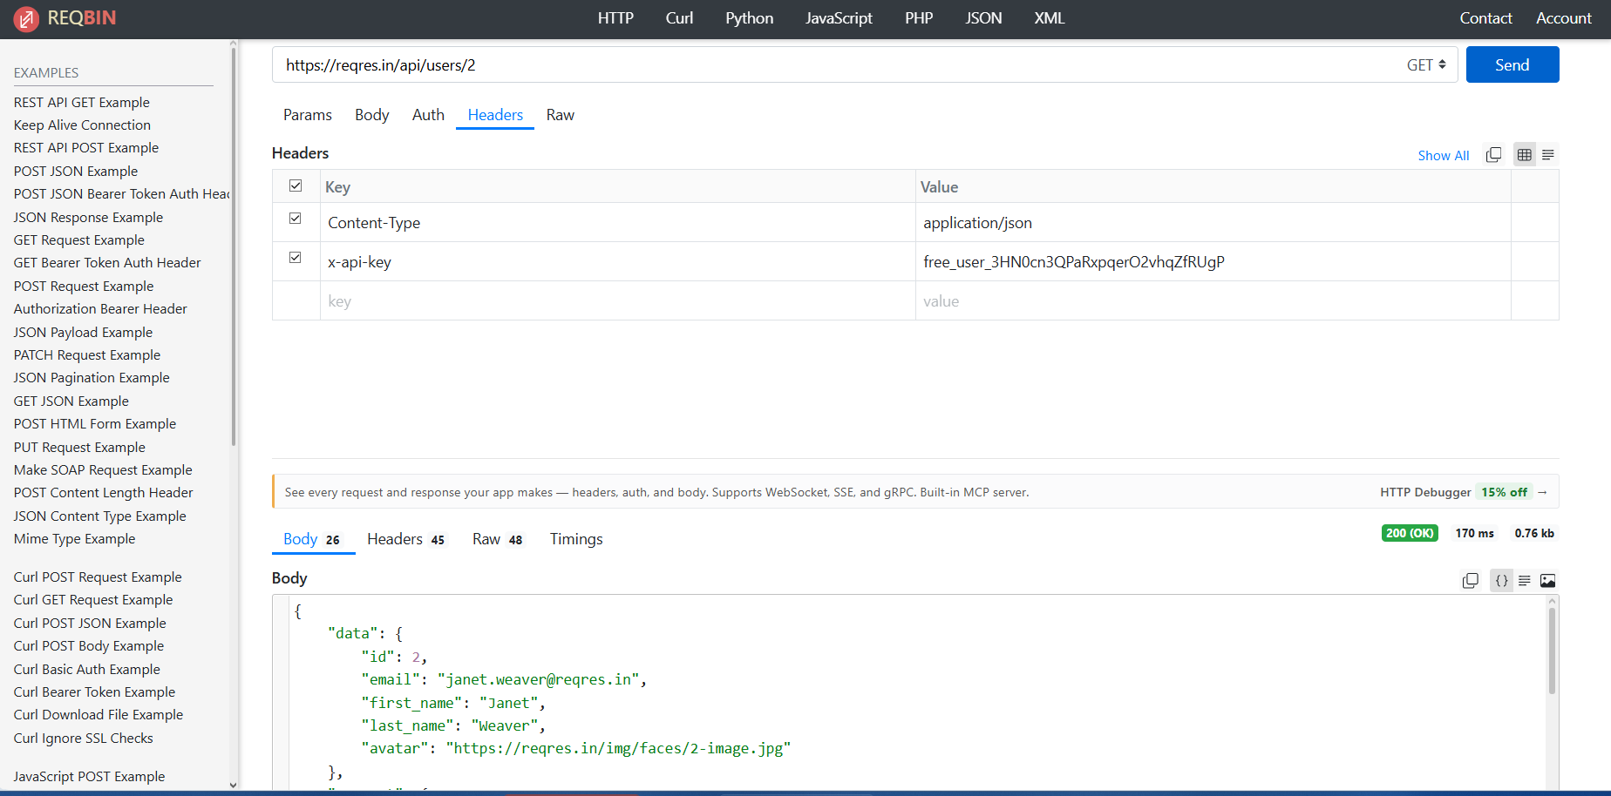

CREATE
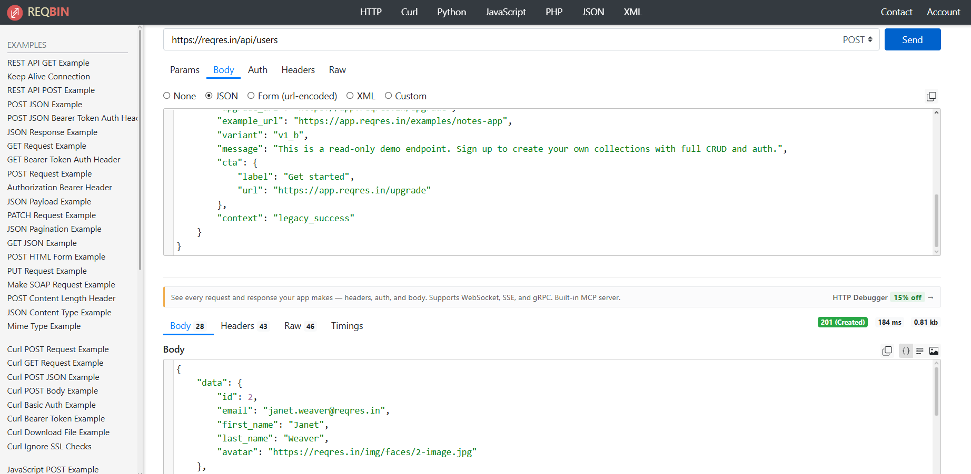
UPDATE (PUT)
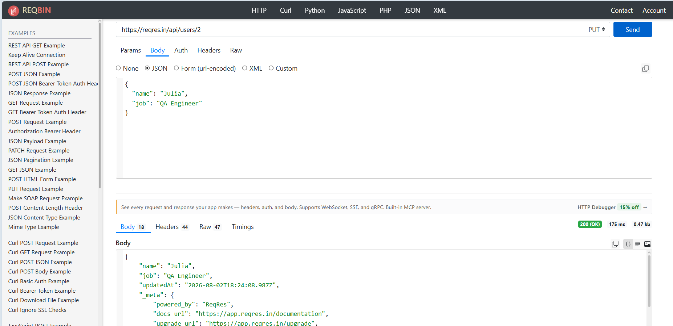

UPDATE (PATCH)
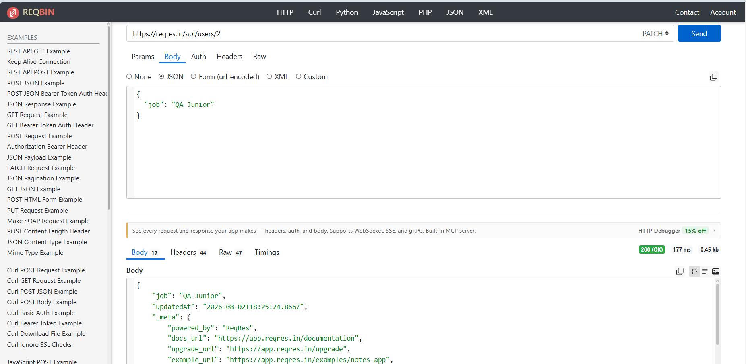

DELETE
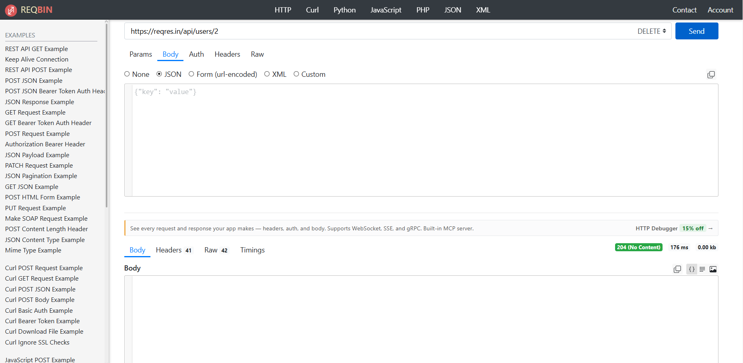
REGISTER - SUCCESSFUL
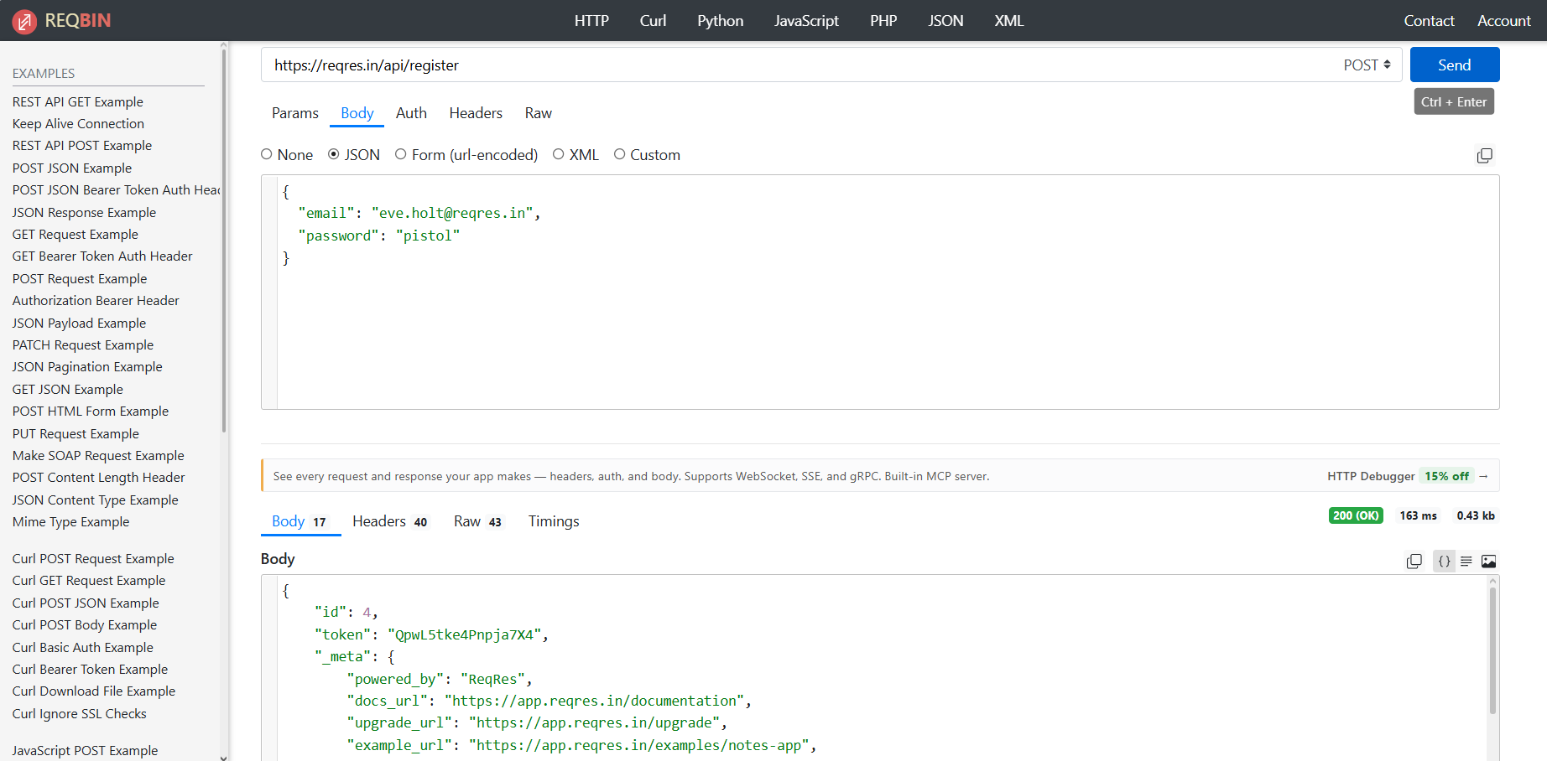
LOGIN - SUCCESSFUL
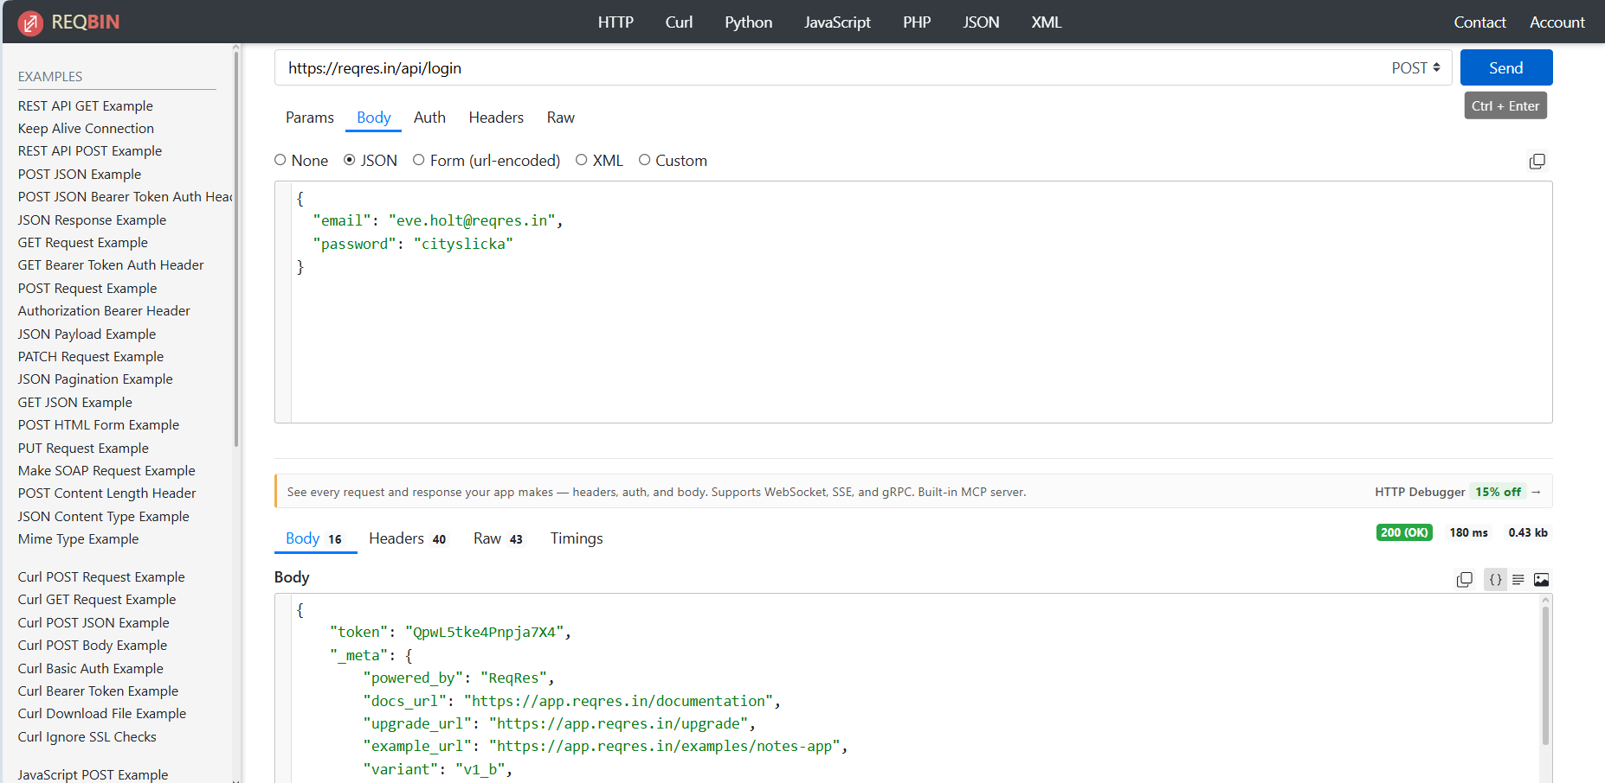

В мене багів не знайдено

